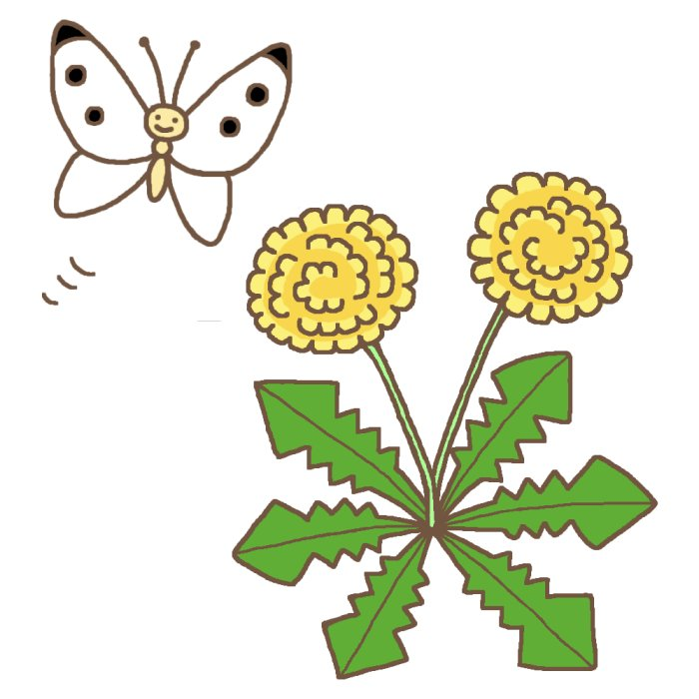

明石市立大久保小学校
２年学年便り
２０１８年度（平成３０年度）
２月号

暦の上ではもうすぐ春ですが、まだまだ寒い日が続いています。それでも子どもたちは、寒さに負けず、なわとびや大縄の練習に励むなど、元気いっぱいの毎日です。
２年生も残すところあと２カ月となりました。話をしっかり聞く姿勢や友だちどうしで助け合う姿など、成長した様子も多く見られるようになりました。子どもたちの良いところをさらに伸ばし、３年生に向けて、生活や学習のまとめに取り組みたいと思います。

４日（月） 児童朝会
５日（火） 校内図工展（４校時から体育館にて）【９日まで】
委員会のため１４：４０下校 諸費引き落とし
スクールカウンセラー来校
９日（土） 土曜参観（２・３校時）月曜時間割・学年懇談会 １１：３５下校
１１日（月） 建国記念の日
１２日（火） 代休
１３日（水） 月曜時間割
１５日（金） 子ども安全の日
１８日（月） 児童集会
１９日（火） 読み聞かせ クラブのため１４：４０下校 スクールカウンセラー来校

※３月２０日（水） 卒業式（家庭学習）
３月２２日（金） 修了式
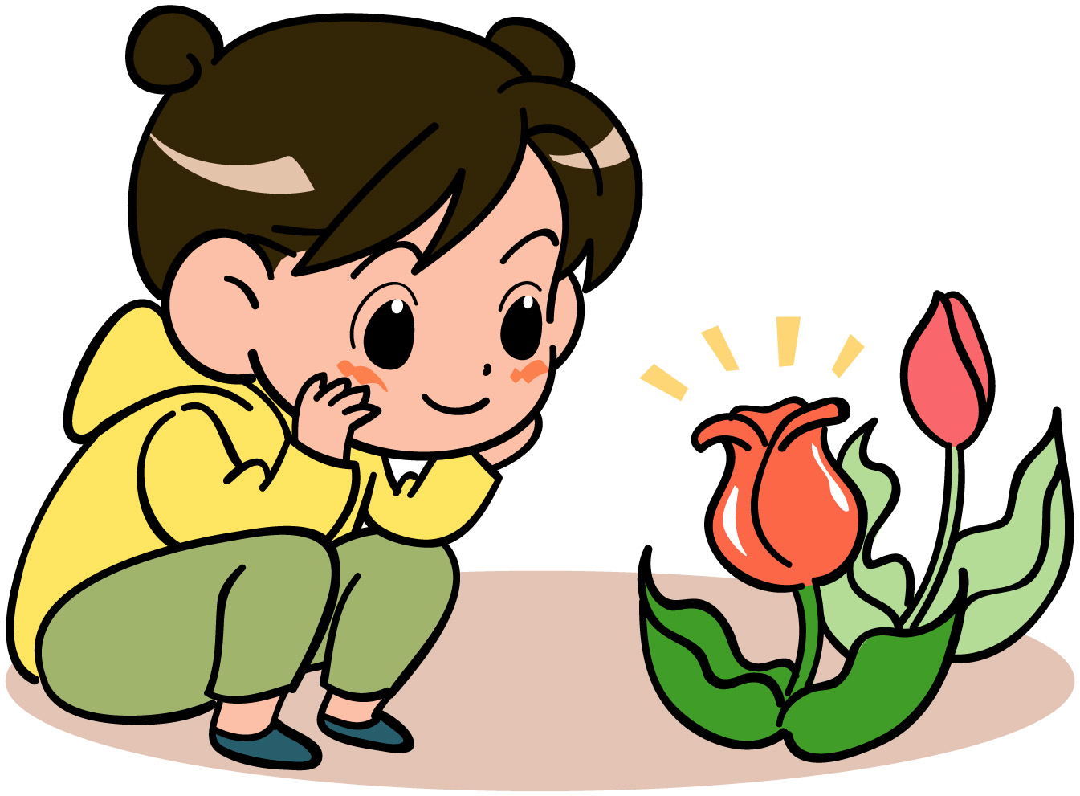
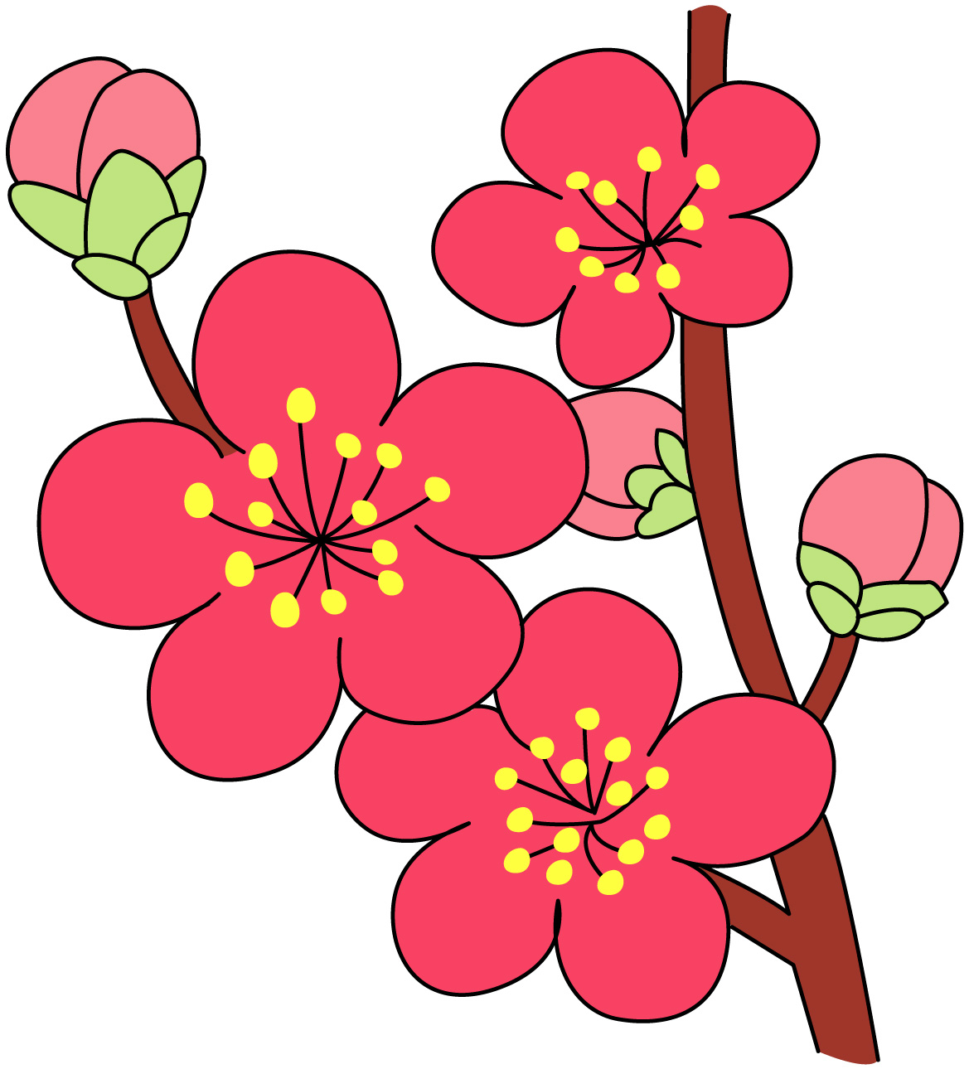
スクールカウンセリング、ふれあい相談について
2年 組 児童名
・ふれあい相談希望
・スクールカウンセラー相談希望
相談内容
希望日
第一希望 ２月 日
第二希望 ２月 日

スクールカウンセラー相談、ふれあい相談を希望される方は、下の用紙にご記入の上、担任まで提出してください。
教科 | 学 習 内 容 | じゅんびするもの
国語 | みんなできめよう  なかまのことばとかん字  スーホの白い馬 | 教科書、ノート、かん字ノート、  かん字ドリル
書しゃ | 学習したことを生かして書こう  書いて伝えよう | 教科書、こいえんぴつ
算数 | １００ｃｍをこえる長さ ちがいをみて  どんな計算になるのかな  １００００までの数 | 教科書、ノート、計算ドリル  計算ドリルノート
生活 | みんな生きている（大こん）  これまでのわたし これからのわたし | 教科書
音楽 | ウンパッパ チャチャマンボ  よろこびのうた アイアイ | 教科書、けんばんハーモニカ、けんばんハーモニカの本、ポケット歌集（学校においてあります）
図工 | おもいでをかたちに  ともだちハウス | 教科書、ねん土、ねん土板  れんらくしたもの
体いく | 長なわあそび 短なわあそび  ボールけりゲーム おにあそび  とんだりころがったり | 体そうふく、赤白ぼうし  短なわ
道とく | 大切なこっきとこっか  どこんじょうだいこんの大ちゃん  いまのぼく、むかしのぼく せい長かいだん | 教科書

☆２月９日（土）は、授業参観（２、３校時）と学年懇談会（４校時）があります。その日は２校時が９：４０～、３校時が１０：４０～、学年懇談会が１１：４０～となります。
子どもとともに帰宅される方は、児童玄関北側の運動場でお待ちください。
学年懇談会では、１年間の子どもたちの様子や課題、３年生に向けての準備などについて話し合いたいと思います。場所は２年４組です。どうぞご参加ください。（懇談会を待つ子どもたちは２組で待ちます。）
☆習字セットと辞典の見本（注文の封筒は後日配布）を２月５日（火）～９日（土）２年生の廊下（本館 西階段３階）に展示します。購入を希望される方は、２月１４日（木）までに申し込んでください。
☆リコーダーの申し込み封筒を後日配布します。封筒にはあらかじめ名前をゴム印で押印しています。リコーダーに名前を彫りますので、名前をご確認の上で、訂正があれば記入し（例：崎か﨑など）、２月１４日（木）までに申し込んでください。もう使わなくなった兄弟の物など、ご家庭にある物を使っていただいても結構です。
☆子どもたちは生活科の学習で、自分の成長のアルバム本作りをします。小さいころの思い出や出来事をおうちの方にインタビューしたり思い出したりしながら作っていきます。子どもが聞いてきたら、話してあげてください。絵をかいたり、写真をはったりして作ります。（写真はコピーでもかまいません。）
☆図工の「ともだちハウス」で、箱を使います。お菓子やティッシュ等の空き箱で、適当なものがありましたら、集めておいてください。他には小石や貝殻、コルク、ペットボトルのキャップなどの小さな友だちとなるもの、カップやトレーなどの家の中の装飾に使えるもの、サインペン、木工用ボンドなども使います。詳細は、教科書Ｐ44・45を参考にしてください。持ってくる日は、後日連絡します。
☆学校諸費の引き落としは、2月５日（火）です。学年費は６００円になります。口座残高のご確認をよろしくお願いします。
金額４,９４0円（家庭数5,１９0円）
（内訳）学年費６00円 給食費4,340円、PTA会費250円（家庭数のみ）

